**Министерство науки и высшего образования Российской Федерации**

федеральное государственное автономное образовательное учреждение высшего образования

**«НАЦИОНАЛЬНЫЙ ИССЛЕДОВАТЕЛЬСКИЙ УНИВЕРСИТЕТ ИТМО»**

**Отчет**

по лабораторной работе «Анализ современных тенденций рационального потребления»

по дисциплине «**Культура безопасности жизнедеятельности**»

Автор: Снагин Станислав Максимович

Факультет: ПИиКТ

Группа: Р3115

Преподаватели:

Быковская Елена Александровна

Тимофеева Ирина Валерьевна



Санкт-Петербург 2025

**Цель работы:** проанализировать современные тенденции рационального потребления.

**Задачи работы:**

* провести анализ личного вклада в сокращение процента захораниваемых отходов;
* изучить товары с экомаркировкой и товары гринвошинга, представленные в настоящий момент на рынке товаров и услуг;
* провести анализ востребованности предметов личного пользования и предложить меры по их оптимизации.

**Задание 1. Концепция «Ноль отходов»**

Таблица 1 – Анализ возможности реализации раздельного сбора в *“пер. Вяземский, 5-7”*

|  |  |
| --- | --- |
| **Преимущества**  Какие выгоды (экономические, социальные, экологические) вы и все участники процесса смогут получить благодаря раздельному сбору на выбранном объекте  *минимум 3 пункта* | 1. Меньше отходов на полигонах, т. е. меньшее загрязнение окружающей среды  2. Люди (в моем случае студены) будут чувствовать ответственность за сортировку мусора, будут более грамотными что-ли.  3. Более низкая себестоимость для создания некоторых видов товаров (например, футболки из синтетики) |
| **Недостатки**  Какие сложности могут возникнуть при внедрении раздельного сбора. Какие непривычные изменения могут вас ждать.  *минимум 3 пункта* | 1. Лень. Это время, а студенты в основной своей массе ленивы, не всем понравится данная инициатива.  2. Нужно вводить систему поощрений за разделение мусора. По типу автоматов со сдачей бутылок в Европе.  3. Сейчас в общежитии действует мусоропровод. Это означает, что придется делать несколько труб? Или спускаться вниз и выкидывать так? Неудобно. |
| **Риски**  Какие внутренние или внешние факторы могут помешать вам достичь поставленной цели.  *минимум 3 пункта* | 1. Неправильная сортировка — скорее всего так и будет.  2. Могут не вовремя вывозить накопленный студентами мусор, тогда какой будет смысл от разделения.  3. Опять же, не всем понравится инициатива тратить время на разделение. |

Таблица 2*–* Личный вклад в раздельный сбор

|  |  |
| --- | --- |
| **Сырье** | **Пункт приема** |
| 1. Пластик (ПЭТ, ПНД), много чего: бутылки, крышки, стаканчики… | Контейнеры «Петро-Васт» (Каменноостровский пр., 64) |
| 2. Стекло, бутылки от детского шампанского, лимонадов | Контейнеры «Петро-Васт» |
| 3. Макулатура, старые тетрадки, книги | Контейнеры «Петро-Васт» |
| 4. Алюминиевые банки, банки из под энергетиков | Контейнеры «Петро-Васт» |

Таблица 3 *–* Сокращение отходов по принципу 5R

|  |  |  |
| --- | --- | --- |
| **Шаг** | **Личный пример для каждого шага** | |
| **Уже делаю** | **Могу делать в будущем** |
| 1 Refuse — откажись | Не беру одноразовые пакеты в магазинах | Отказываться от бесплатных образцов и рекламных вещей |
| 2 Reduce — сократи | Покупаю продукты без лишней упаковки | Беру товары в перерабатываемой упаковке |
| 3 Reuse — используй повторно | Использую многоразовые бутылки и контейнеры (которые можно использовать повторно, зависит от типов пластика и металла, надо уточнять) | Upsycling (подлатываю дыры в рюкзаке, меняю аккум вместо всего телефона) |
| 4 Recycle — переработай | Сортирую пластик, стекло, бумагу | Найти пункты приема для батареек (где-то в ИТМО есть) и электроники |
| 5 Rot — компостируй | Не занимаюсь таким | Когда появится своя дача |

**Задание 2. Экомаркировка или гринвошинг**

Таблица 4 – Экомаркировка vs Гринвошинг

|  |  |  |  |  |  |  |
| --- | --- | --- | --- | --- | --- | --- |
|  | ***Экомаркировка*** | | | ***Гринвошинг*** | | |
|  | *Товар*  *(название и фото)* | *Производитель* | *Название маркировки* | *Товар*  *(название и фото)* | *Производитель* | *Описание гринвошинга\*\** |
| *1* | *Молоко 1 л, 3,2%, ЭкоНива* | *Professional Line* | *Бумага (картон) / пластик / алюминий* | *Протеиновые батончики с Карамелью* | *OnlyFit* | *Отсутствует маркировка, везде зе-леный цвет* |
| *2* | *Чай зеленый в пирамидках CURTIS Клубничный мохито* | *CURTIS* | *Полипропилен, Прочий картон* |  | *Любой iPhone* | [*https://habr.com/ru/articles/529872/*](https://habr.com/ru/articles/529872/) *Apple ещё 5 лет назад стала заявлять о заботе об экологии, но на практике получается всё наоборот. Компания специально устаревает устройства, чтобы продавать их больше и чаще.* |
| *3* | *Напиток сокосодержащий Добрый Яблоко-Персик* | *Добрый* |  | *Алтай-Рай, Соль для ванны морская натуральная, пакет 1 кг* | *Алтай-Рай* | *Нет маркировки, всё оформление зелёное* |
| *4* | *Лапша быстрого приготовления Доширак со вкусом курицы* | *Доширак* |  | *O`CHEAL Маска косметическая Антивозрастной уход Для всех типов* *кожи* | *O`CHEAL* | *Нет маркировки (в отзывах можно найти, что нет), всё оформление зелёное* |
| *5* | *Хлеб Вкусно и просто Тостовый злаковый 250 г, в нарезке* | *Коломенский* |  | *Сменные Кассеты Для Женской Бритвы Venus Extra Smooth* | *Venus* | *Нет маркировки всё оформление зелёное* |

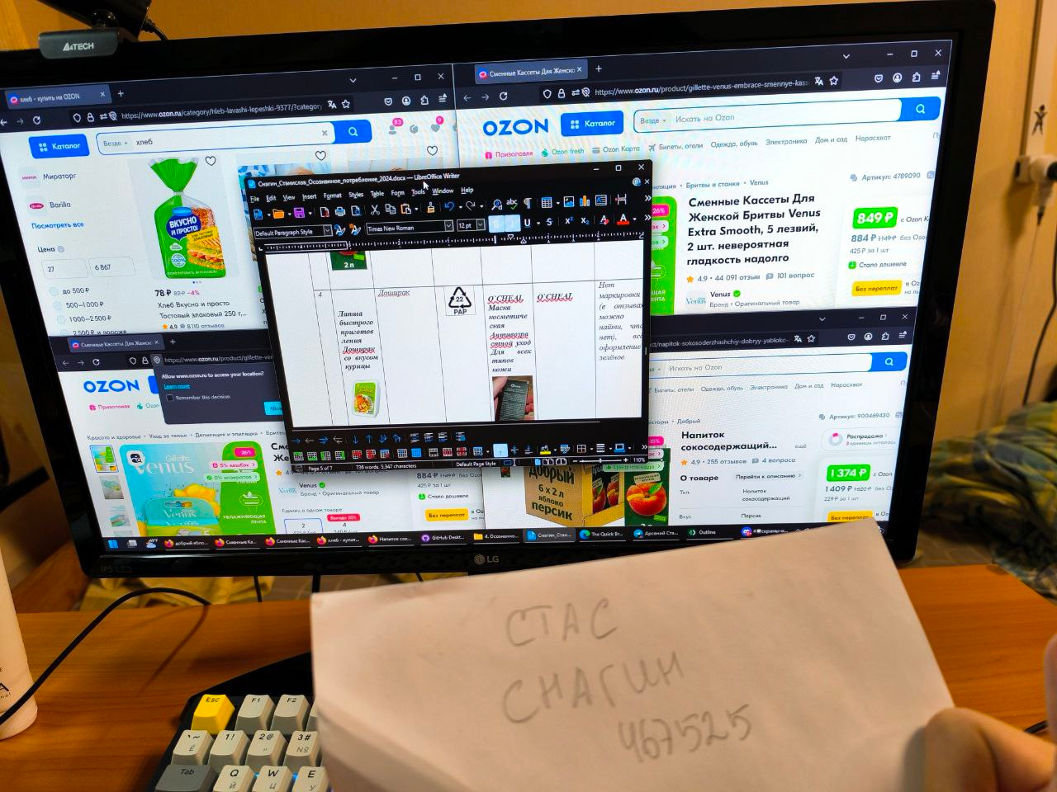

** - подробно опишите почему вы считаете, что на товаре присутствует гринвошинг, например, опишите неутвержденный эко-знак, цвет,символику, слоганы и тд

**Задание 3. Быстрая и медленная мода**

*Мой гардероб:*

*Проанализировав гардероб, я пришел к выводу, что ношу 95% всех носков, 90% всех футболок, 50% штанов, 100% обуви, 100% верхней обдежды.*

|  |  |
| --- | --- |
| Часто ношу менее 80% гардероба  *(варианты оптимизации своего гардероба)* | Часто ношу более 80% гардероба  *(советы другим по оптимизации гардероба)* |
| *Всё и так хорошо, куда уже лучше :)* | 1. *Если понимаю, что вещь не нужна, то кладу её на подоконник, может быть бедные студенты возьмут.* 2. *Покупаю новые ботинки, если старые уже полностью развалились (я).* 3. *Носки складывайте парами, не тратьте на это время утром.* 4. *Если мало места, сворачивайте футболки вместе рулоном, как туалетная бумага. Компактно. Берешь сразу первую, и время на выбор не тратишь)* 5. *Не берите секонд хенд! Только если одежда из прочных тканей или синтетическая. Так она вам дольше прослужит. А если это нормальный бренд, то тем более* 6. *Покупайте нормальные бренды (zara, gloria jeans, crocs и тд) а не «модные» stone island, supreme и их подделки.* |

**Выводы: …**

*Анализ показал, что рациональное потребление — это не просто модный тренд, а реальный способ жить осознанно и снижать вред для природы. Что касается покупок, теперь я внимательнее смотрю на маркировки: не всё, что называют «эко», действительно экологично. Некоторые производители просто используют зеленый цвет и красивые слова, чтобы казаться «зелёными» и их товары покупали. С гардеробом у меня всё хорошо.*